Primero entras al enlace siguiente:

<https://webdesign.tutsplus.com/es/tutorials/using-droppages-for-a-super-easy-static-website--cms-20625>

Luego accedes o creas una cuenta de dropbox accdes a <https://my.droppages.com/> y le das permisos para que pueda crear una carpeta en tu directorio

Entras a <https://my.droppages.com/account> para crear un dominio

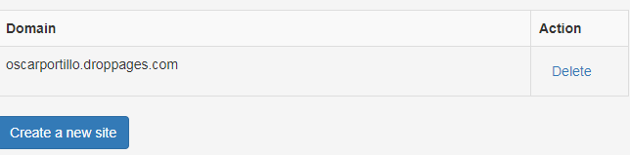

Se creará una carpeta con la siguiente información dentro

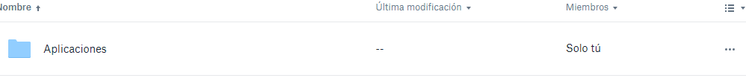

Dentro de aplicaciones hay algo así



Dentro de MyDropPages se encuentra lo siguiente

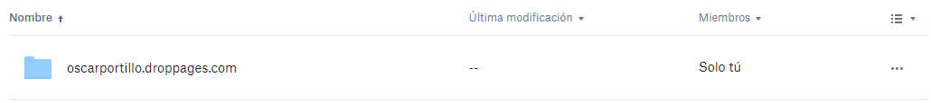

Todos esos archivos se muetran por defecto pero yo he cambiado la información que hay dentro de



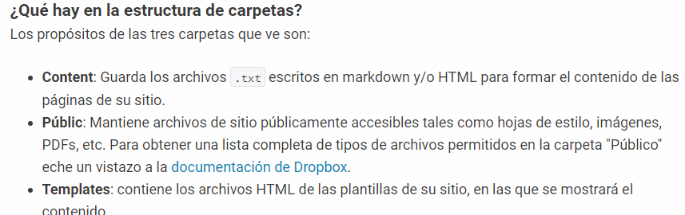

Reemplazo todo lo que hay dentro y al acceder a <http://oscarportillo.droppages.com/>

Y me sale esto

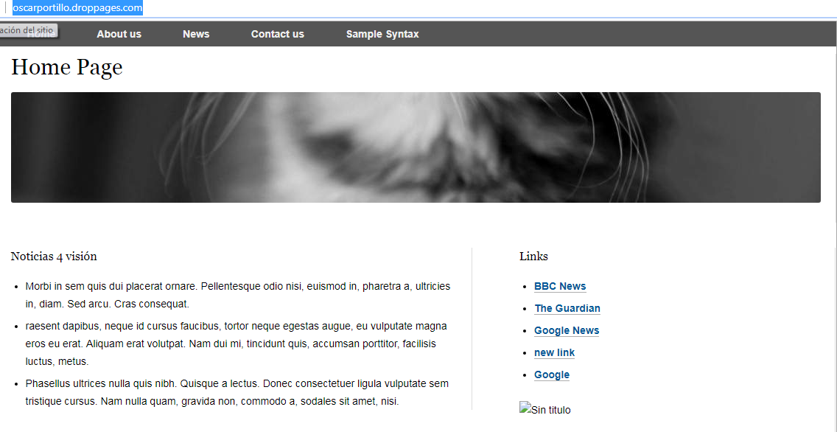

Puedes modificar la iformación que hay en



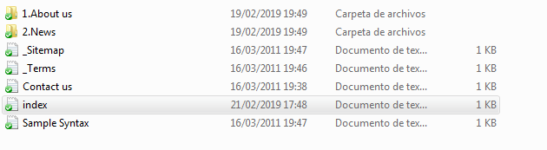

O los archivos que quieras eso depende de la información que deseas modificar en tu sitio web.

Yo por ejemplo he moficado estos campos para que se vea así.